Warszawa, 26.02.2024 r.
Autor: Jarosław Jędrzyński, ekspert portalu RynekPierwotny.pl
Początek roku pod znakiem kontynuacji korekty cen materiałów budowlanych
Tegoroczny styczeń w jakimkolwiek stopniu nie zmienił sytuacji na krajowym rynku materiałów budowlanych, wobec czego początek roku zapisze się jako kolejny, piąty już z rzędu miesięczny okres trwania korekty stawek. Jak zauważają eksperci portalu RynekPierwotny.pl, tym razem średni poziom przeceny w relacji rok do roku wyniósł 3 proc., z kolei miesiąc do miesiąca praktycznie nie zmienił wartości (+0,1 proc.). W ten sposób na krajowym rynku materiałów budowlanych intensywność korekty wciąż z wolna przybiera na sile.
Styczniowe pogłębienie korekty cen materiałów budowlanych do -3 proc. oznacza wciąż niesłabnący trend zniżkowy ich średniej dynamiki, już od kilku miesięcy w strefie poniżej zera. Pojawiają się jednak przesłanki wskazujące na to, że sytuacja w przewidywalnej przyszłości może ulec dość radykalnej zmianie.
W najnowszym raporcie Grupy PSB pojawił się podział danych na dynamikę cen w kanale hurtowym ze spadkiem o 5,4 proc. oraz detalicznym z wynikiem ujemnym rzędu -1,1 proc. Różnica w kosztach nabycia materiałów budowlanych przez dużych inwestorów, czyli np. deweloperów, w stosunku do nabywców detalicznych wydaje się więc dość znacząca.
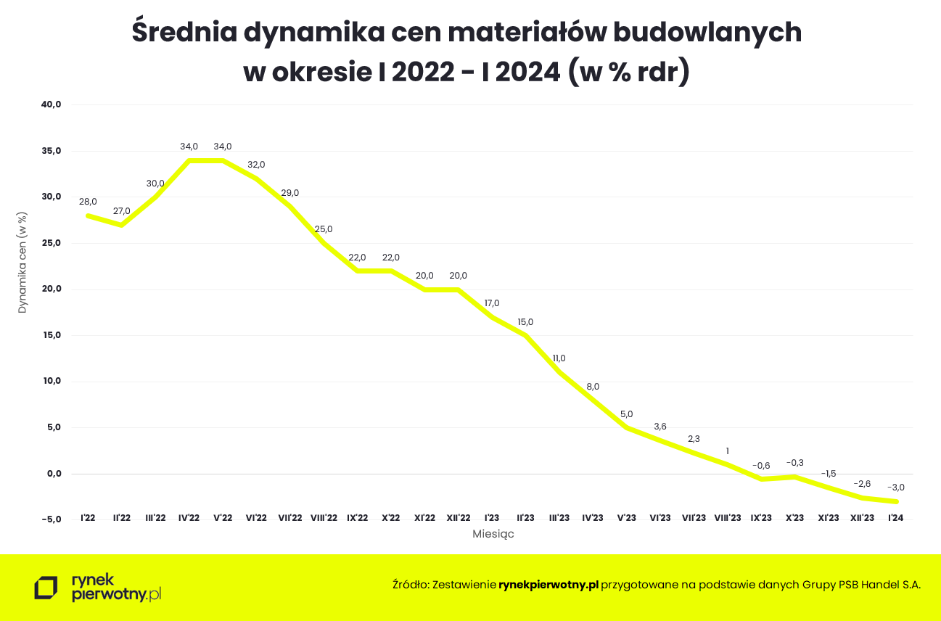
Odczyt zniżkującej dynamiki cen materiałów budowlanych autorstwa Grupy PSB w tegorocznym styczniu ponownie zaskoczył swą intensywnością, głównie w przypadku pozycji ze szczytów tabeli, czyli wciąż drożejących. W dalszym ciągu liderem wzrostów pozostaje cement-wapno jako pozycja najmocniej zwyżkująca rok do roku o blisko 13 proc., wyprzedzając farby, lakiery (+7 proc.) i otoczenie domu (+3 proc.).
Po raz kolejny nie zmienił się wynoszący 7 do 13 stosunek grup towarowych drożejących i taniejących w relacji rok do roku. Wśród tych drugich, jak przed miesiącem, wyróżniają się płyty OSB z drewnem oraz izolacje termiczne, tym razem z cenowym regresem rdr rzędu odpowiednio 22 i 10 proc.
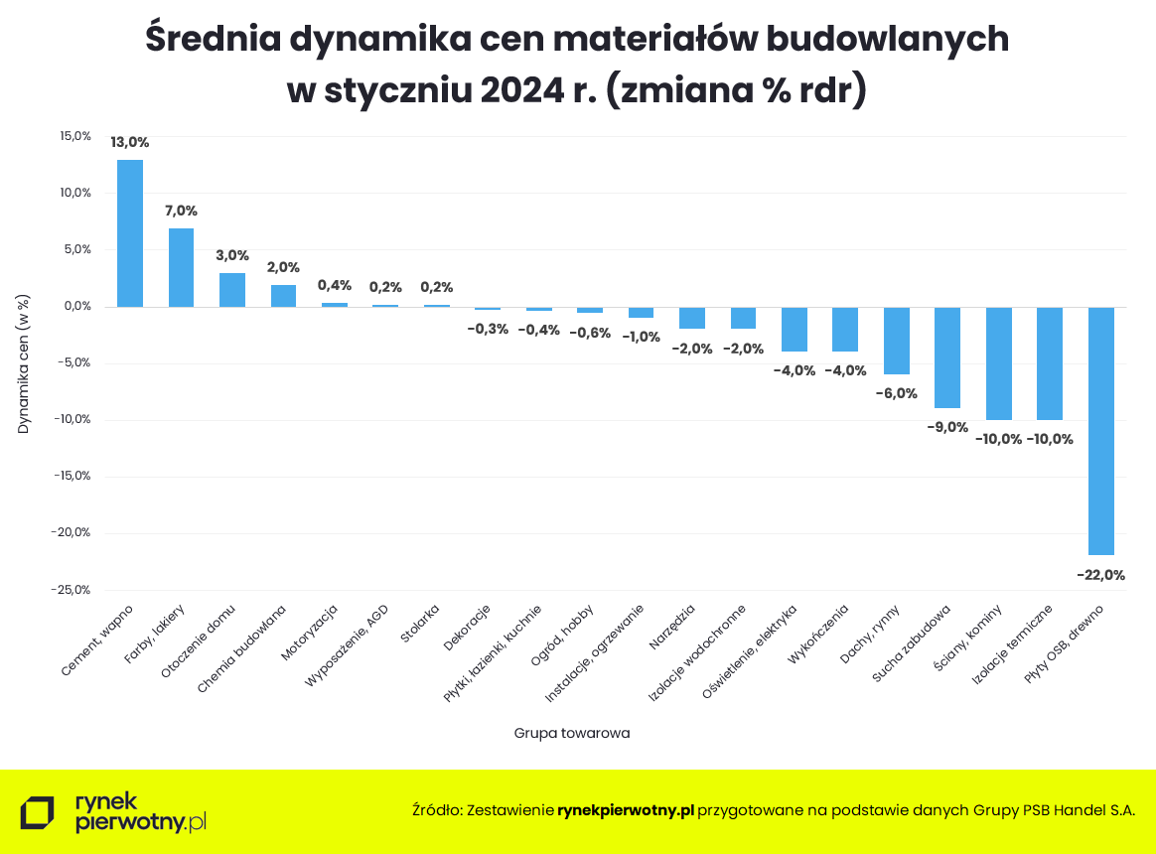
W opinii ekspertów rynku materiałów budowlanych, cytowanych ostatnio dość licznie w mediach, obecna korekta cen ma mieć zdecydowanie przejściowy charakter, spowodowany sezonowym spadkiem popytu, który w kolejnych miesiącach br. powinien systematycznie zwyżkować. Największe nadzieje na poprawę koniunktury w swojej branży producenci materiałów upatrują w mieszkaniówce. Perspektywa kolejnego rządowego programu subsydiowania hipotek oraz powoli poprawiająca się dostępność kredytów mieszkaniowych, powinny skłonić deweloperów do zwiększenia podaży mieszkań w segmencie popularnym.
Faktycznie wciąż nie słabnie umiarkowana tendencja wzrostowa danych GUS budownictwa mieszkaniowego, które są wiarygodnym wskaźnikiem trendów popytowych rynku materiałów budowlanych. Dane styczniowe ponownie potwierdziły jej aktualność nie tylko w przypadku mieszkań rozpoczętych przez deweloperów, ale przede wszystkim nowych pozwoleń na budowę.
Tymczasem, jak zauważają eksperci portalu RynekPierwotny.pl, w resorcie rozwoju i technologii krystalizuje się program zdecydowanego aktywowania budownictwa komunalnego, społecznego czynszowego, a nawet spółdzielczego. Jeżeli już w najbliższych miesiącach zostanie wdrożony w życie, kolejny bodziec popytowy rynku materiałów budowlanych stanie się faktem.
Niewykluczone jednak, że nie mniej istotnym, a być może pierwszorzędnym czynnikiem, który już w roku bieżącym może zaważyć na relacjach popytowo-podażowych rynku materiałów budowlanych, jest coraz bliższa perspektywa pozyskania przez Polskę środków z KPO, z których gros zostanie przeznaczonych na inwestycje infrastrukturalne.
W tej sytuacji coraz wyraźniejsza odwilż cenowa na krajowym rynku materiałów budowlanych już wkrótce może przejść do historii, niezależnie od siły złotego i taniejących na świecie surowców.

